‘Le Jardin’ d’Aoste :
Faites le plein de légumes sur votre tartine !

Lovendegem, le 2 mai 2017 – Le soleil se réveille de son sommeil hivernal, le moment idéal pour des recettes fraîches et savoureuses… également sur vos tartines ! A cette occasion, Aoste lance ‘Le Jardin’ : un délicieux filet de poulet frais cuit au four, agrémenté d’une combinaison de tendres morceaux de carottes et de brocolis. Fini les tartines fades, place à un repas équilibré et plein de goût.

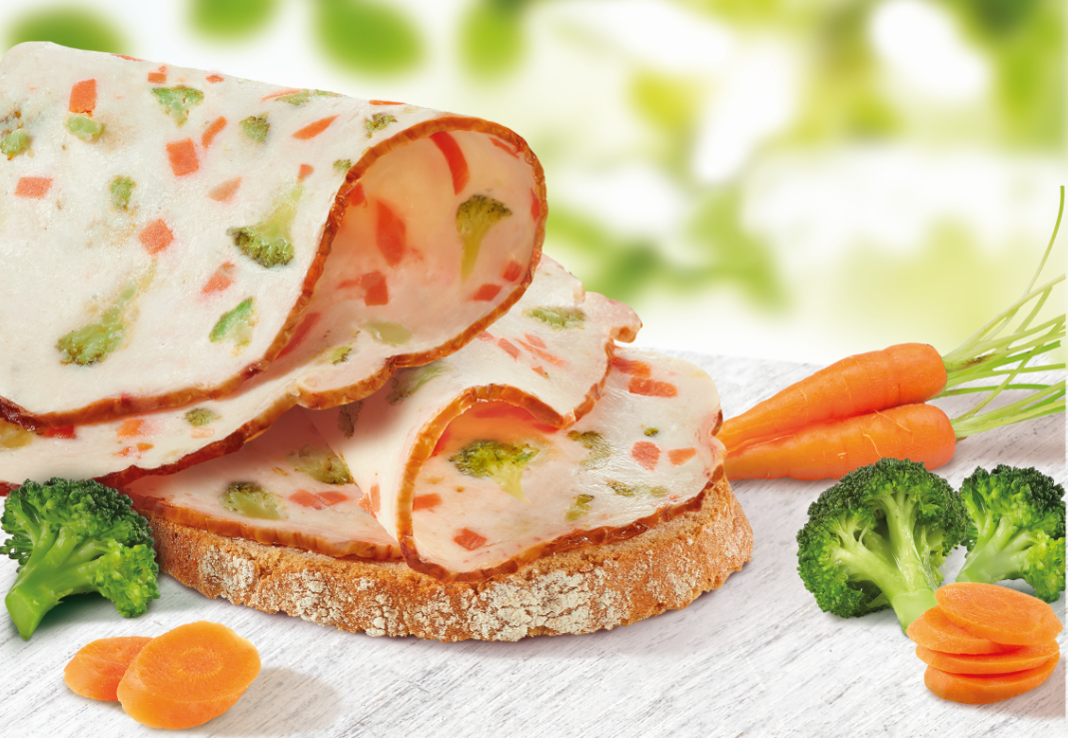
Avec l’arrivée du printemps, l’envie de manger plus léger et plus équilibré se fait ressentir. A cette occasion, Aoste, la référence en charcuterie fine, lance ‘Le Jardin’ : un délicieux filet de poulet plein de saveurs combiné à pas moins de 30% de carottes et de brocolis... une innovation inédite au rayon charcuterie. Cette nouveauté, produite en Belgique, propose une alternative équilibrée et savoureuse à notre tartine quotidienne. Les tranches de filet de poulet frais sont mélangées avec de véritables morceaux de carottes et de brocolis croquants et sont ensuite cuites au four à air chaud, les exhausteurs de goût sont donc inutiles. Les légumes comme les brocolis et les carottes sont connus pour leur apport en vitamines telles que les vitamines B2, C et le fer. Ajoutez à cela les protéines du filet de poulet et vous obtenez un départ irrésistiblement bon pour votre cure de printemps, ainsi qu’une façon efficace de faire manger des légumes à toute la famille !

Le filet de poulet ‘Le Jardin’ avec 30% de carottes et brocolis d’Aoste sera disponible dans toutes les grandes surfaces à partir du mois d'avril au prix de vente conseillé de 2,59€ pour un paquet de 5 tranches (150g).

Pour plus d’informations : www.aoste.be.

À propos d’Aoste :
Aoste, la référence en matière de goût sur le marché́ belge de la charcuterie et marque d’Imperial Meat Products, produit depuis 1976 de la charcuterie fine de qualité́, avec passion et savoir-faire. Chez Aoste, nous travaillons en permanence au développement de nouveaux produits et modes de préparation pour une charcuterie savoureuse et de qualité́. Le goût intense et authentique des produits Aoste, qui a fait la réputation de la marque (« Aoste, tout simplement irrésistible »), est garanti par l’utilisation des meilleurs ingrédients, la connaissance des produits et une préparation réalisée avec soin et passion. Découvrez notre gamme complète sur notre site www.aoste.be.
Page Facebook : facebook.com/aoste.belgium

Contacts presse :
Sophie Boving
PRIDE
Tel: +32 2 679 75 54 of +32 494 586 058
Email: sophie.boving@pr-ide.be

Mieke Vandevyvere
PRIDE
Tel: +32 2 679 75 41 of +32 471 34 04 71
Email: mieke.vandevyvere@pr-ide.be

